心理特征-处置效应
功能名称 | 心理特征-处置效应
功能描述 | 小T交易竞赛模块比赛结束后，展示心理特征-处置效应的严重程度（小赚则跑，大亏捂着）。  用户价值：让用户意识到自己操作行为的心理特征，并且改进投资行为。
布局图 | 1.按住“？”，可查看处置效应的说明文字  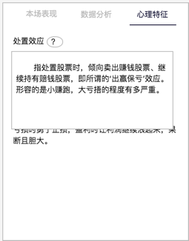  2.展示标签及心理特征评语（正常情况下）  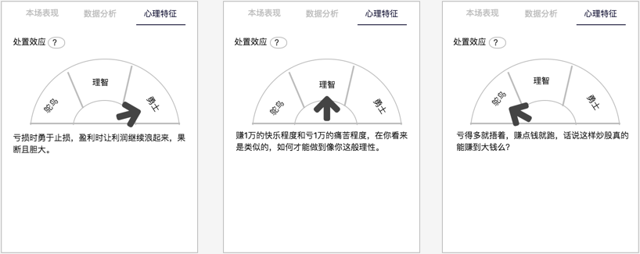  3.极端情况下：分别为（1）PGR不存在，PLR≠0；（2）PGR≠0，PLR不存在；（3）PGR不存在，PLR不存在。  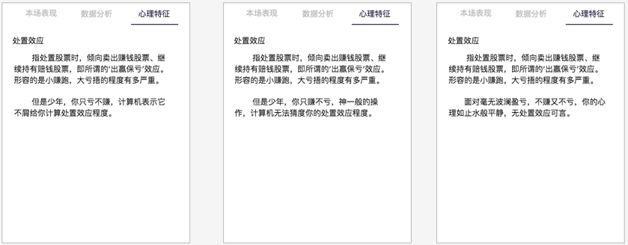
输入输出 | 输入：PGR_PLR_pnl分值  输出：处置效应的特征及评语（心理特征ID+标签+评语）
流程图 | 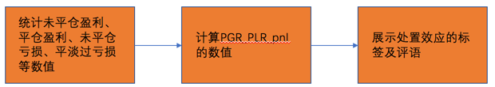
补充说明 | 分值-标签-评语对应  分值 标签 说明  0<X<0.8 勇士 心理素质过硬，亏损时止损迅速，盈利时拿得住。 注：处置效应程度与是否赚钱不存在强相关，只说明有心理偏差，不能一视同仁看待盈与亏  0.8<=X<=2 理智 赚1万块的快乐程度和亏1万块的痛苦程度，在你看来是相同的，所谓理智，也许说的就是你。 注：处置效应程度与是否赚钱不存在强相关，只说明有心理偏差，不能一视同仁看待盈与亏  2<X 鸵鸟 亏损喜欢捂着，赚钱的拿不久，少年，你这心理素质不过关啊。 注：处置效应程度与是否赚钱不存在强相关，只说明有心理偏差，不能一视同仁看待盈与亏  极端值，无法计算PGR/PLR 的处理  极端情况类型 标签 说明  PGR不存在，PLR≠0 只亏不赚 只亏不赚，计算机表示它不屑给你计算处置效应程度。  PGR≠0，PLR不存在 只赚不亏 只赚不亏，神一般的操作，计算机无法猜度你的处置效应程度  PGR不存在，PLR不存在 不赚不亏 面对毫无波澜盈亏，不赚又不亏的你，心理如止水般平静，根本无处置效应可言。  PGR=0，PLR≠0  PGR≠0，PLR=0

